LE DROGHE
Le droghe sono delle sostanze che provocano dei disturbi fisici e psicologici. Esse vengono assunte, per la maggior parte, quando vogliamo «scappare» dalla realtà e dai nostri problemi. Oggi sono molto più pericolose perché vengono prese anche dai ragazzi minorenni. Oltre ad essere un’azione irreparabile, è anche illegale. La droga si può trovare in pasticche e in polvere.
Può essere assimilata tramite:
- Siringhe
- Pasticche
- Vie respiratorie
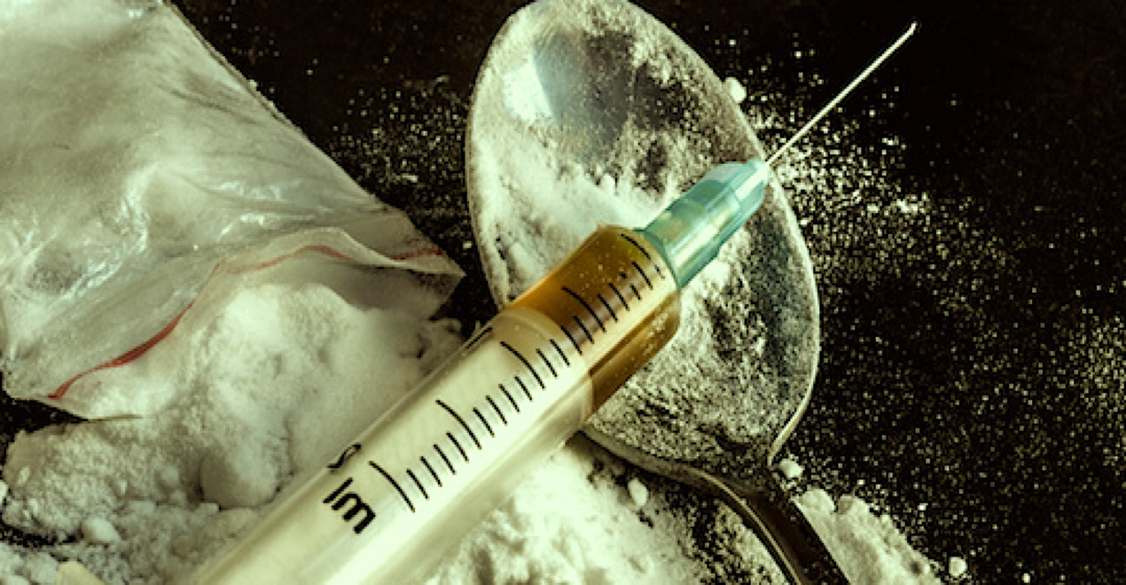
Siringa con droga

Le droghe di dividono in due gruppi:
- Naturali (cocaina, hashish, marijuana…)
- Artificiali (eroina, anfetamine, LSD…)
Le droghe naturali si trovano in natura e sono prodotte dalle piante, mentre quelle artificiali sono prodotte dall’uomo attraverso processi chimici.
Foglie di marijuana

Gli effetti principali delle droghe sono:
- Allucinogeni= portano allucinazioni e a vedere cose che non esistono realmente
- Stimolanti= agiscono come stimolo e ti incentivano a fare qualcosa
- Sedativi= portano a chi li assume ad essere più calmi e rilassati
- Stupefacenti= sconvolgono e stordiscono chi li assume

classe 2B

